Exkurze: PALS – největší laser ve střední Evropě
Místo: PALS – Prague Asterix Laser System
Za Slovankou 1782/3
182 21 Praha 8

Termín: 1.sk.: pondělí 2025-03-10T12:30; 2.sk.: T14:00
Sraz: podchod ve stanici metra C Ládví. 1.sk.: 12:10; 2.sk.: 13:40

Spojení: metro C, stanice Ládví
Na mapce je jmenovkou vyznačena stanice metra Ládví a pracoviště PALS.

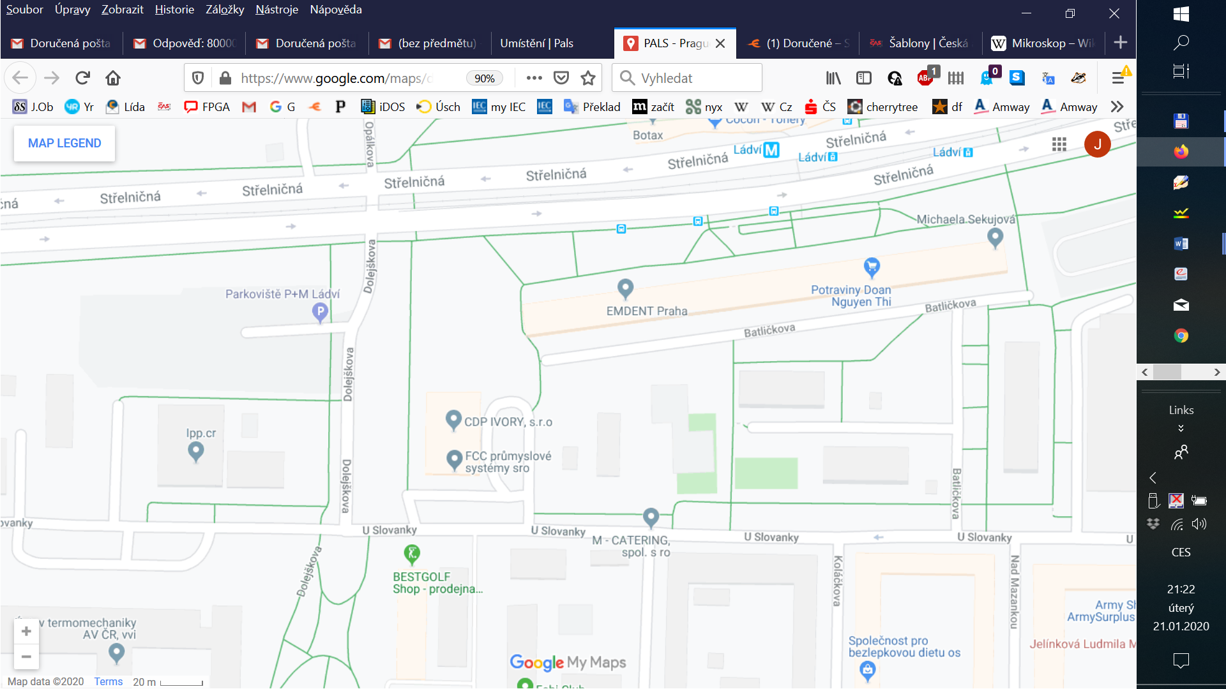
PALS
Ládví

Přehlednou informaci o pracovišti najdete na
http://www.pals.cas.cz/cz/

Základní informace převzato z:
https://www.fzu.cz/pals-prague-asterix-laser-system

PALS náleží k zakládajícím členům konsorcia LASERLAB EUROPE (Integrated Initiative of European Laser Research Infrastructures). Hlavním experimentálním zařízením PALS je pulzní terawattový jódový laser, který je schopen dodávat až 1 kJ energie v infračerveném subnanosekundovém pulsu s intenzitou až 30 PW/cm2. Jeho relativně vysoká opakovací frekvence, vysoce kvalitní paprsek, možnost využívat červenou a modrou harmonickou základní frekvenci, přídavný XUV laser a univerzální terčové komory s bohatým diagnostickým vybavením z něj činí jeden z nejžádanějších uživatelských laserů v Evropě. Pomocné femtosekundové laserové trasy rozšiřují jeho možnosti o nástroje pro femtosekundové sondování plazmatu a dvojpulzní experimenty se synchronizovanými fs a ns svazky. PALS napomáhá uspokojit evropskou poptávku po laserech kilojoulové třídy. Jeho flexibilní laserové systémy jsou vhodné pro experimentální studium interakce intenzivního laserového záření s hmotou, termojaderné a astrofyzikální laboratorní experimenty a pro vývoj a testování různých aplikací vyžadujících velké objemy horkého a hustého plazmatu. PALS poskytuje experimentální zázemí pro vývoj laserových urychlovačů nabitých částic a plazmových klastrů, zdrojů XUV záření o vysoké intenzitě, zejména plazmových laserů a zesilovačů pracujících v měkké rentgenové oblasti. Poskytuje svým domácím i zahraničním uživatelům úplnou výzkumnou, technickou a logistickou podporu, včetně přístupu k datovým sítím a optickým zkušebnám. PALS napomohl rozvinout v ČR expertízu nezbytnou pro účast v projektech panevropských výzkumných infrastruktur HiPER (High Power Laser for Energy Research) a ELI (Extreme Light Infrastructure). Se svými partnery z LASERLAB EUROPE provádí společný výzkum a slouží jako vývojové a zkušební pracoviště a školicí středisko pro mladé výzkumné pracovníky. Úzce spolupracuje s laserovými výzkumnými infrastrukturami ELI Beamlines a HiLASE a podílí se na výzkumu získávání energie pomocí inerciální syntézy v rámcovém programu Horizont 2020.

